公民、經濟與社會（中一至中三）
「三分鐘概念」動畫視像片段系列：
「《消除對婦女一切形式歧視國際公約》」
教學指引

一. 動畫視像片段名稱：「《消除對婦女一切形式歧視國際公約》」
二. 動畫視像片段長度：約3分鐘
三. 相關公經社單元：單元 1.4 權利與義務
四. 動畫視像片段簡介： 由教育局課程發展處個人、社會及人文教育組製作。動畫視像片段運用生活化例子深入淺出地扼要說明《消除對婦女一切形式歧視國際公約》中包含的消除歧視概念。
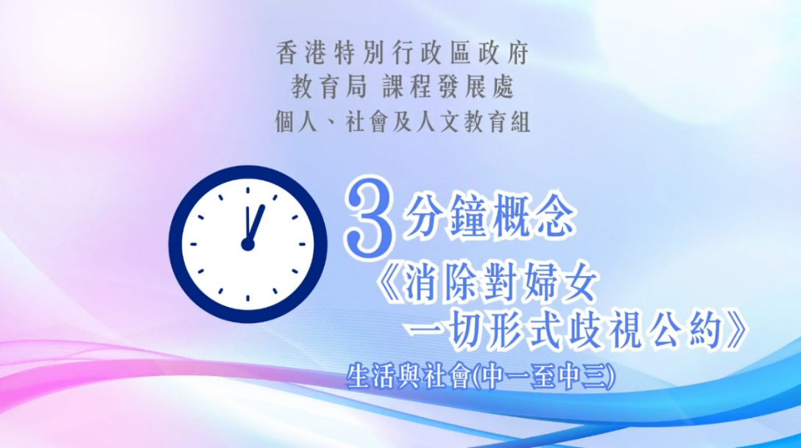
公民、經濟與社會（中一至中三）

短片連結：https://emm.edcity.hk/media/%E5%85%AC%E6%B0%91%E3%80%81%E7%B6%93%E6%BF%9F%E8%88%87%E7%A4%BE%E6%9C%83%E3%80%8C%E4%B8%89%E5%88%86%E9%90%98%E6%A6%82%E5%BF%B5%E3%80%8D%E5%8B%95%E7%95%AB%E8%A6%96%E5%83%8F%E7%89%87%E6%AE%B5%E7%B3%BB%E5%88%97%EF%BC%9A%EF%BC%8817%EF%BC%89%E6%B6%88%E9%99%A4%E5%B0%8D%E5%A9%A6%E5%A5%B3%E4%B8%80%E5%88%87%E5%BD%A2%E5%BC%8F%E6%AD%A7%E8%A6%96%E5%9C%8B%E9%9A%9B%E5%85%AC%E7%B4%84+%28%E9%85%8D%E4%BB%A5%E4%B8%AD%E6%96%87%E5%AD%97%E5%B9%95%29/1_66as8mai
五. 教學提示：教師在向學生播放「《消除對婦女一切形式歧視國際公約》」動畫視像片段後，必須向學生說明以下要點：
1) 《基本法》規定國際協議如何適用於香港特別行政區 | 教師應向學生指出根據《基本法》第一百五十三條第一款規定「中華人民共和國締結的國際協議，中央人民政府可根據香港特別行政區的情況和需要，在徵詢香港特別行政區政府的意見後，決定是否適用於香港特別行政區」。教師可進一步向學生指出，中國政府在恢復對香港行使主權前去信並通知時任聯合國秘書長，《消除對婦女一切形式歧視公約》於1997年7月1日起適用於香港特別行政區，這反映出《消除對婦女一切形式歧視公約》是在我國政府的授權下適用於香港。
2) 《性別歧視條例》及相關的法律責任 | 教師應向學生指出香港是一個尊重法治、平等和自由的國際化城市，任何涉及歧視他人的行為有機會干犯法律，並需要負上法律責任。教師須進一步向學生指出，在現行香港的反歧視法例中，《性別歧視條例》清楚訂明基於某人的性別、婚姻狀況、懷孕及餵哺母乳而作出的歧視行為、性騷擾和基於餵哺母乳的騷擾皆屬違法。條例保障適用於不同範疇，例如僱傭和教育，而且同時保障男性和女性。  教師應幫助學生認識相關國際協議所包含的重要信息（如平等權利和機會、消除偏見和歧視、特別照顧和協助等），以培養學生的正確價值觀如平等、關愛等，而毋須要求學生記誦條文內容。因此，教師不應直接將國際公約的條文逐字逐句在課堂教授，亦毋須要求學生記誦。  教師可參閱以下資源 ：  《性別歧視條例》  https://www.elegislation.gov.hk/hk/cap480!zh-Hant-HK?INDEX_CS=N  平等機會委員會–性別歧視  https://www.eoc.org.hk/zh-hk/discrimination-laws/sex-discrimination-laws
3) 平等機會委員會在消除性別歧視的職能 | 平等機會委員會屬法定機構，負責執行四條反歧視條例，即《性別歧視條例》、《殘疾歧視條例》、《家庭崗位歧視條例》及《種族歧視條例》。  平等機會委員會透過處理涉及性別歧視的投訴、協助調停、代表受害者提出法律訴訟、進行性別歧視研究和政策倡議，以及安排企業培訓和公眾教育，致力消除社會上對性別的歧視和偏見，推廣兩性平等的觀念。  有關平等機會委員會的職能，教師可參閱以下資源 ：  平等機會委員會–關於平機會  https://www.eoc.org.hk/zh-hk/about-the-eoc/introduction-to-eoc
4) 消除性別歧視有賴社會同心協力 | 教師應向學生指出除了政府外，個人、私人機構和社會群體在消除性別歧視各有不同的角色與責任。建議教師向學生說明個人可如何協助建構和諧平等的社會；私人機構亦有消除性別歧視的社會責任，具體行動方面，例如在招聘過程中，僱主應提供平等的就業機會，憑應徵者的才能和學識而聘用，不應因應徵者屬於某一性別而將他們拒諸門外；社會各界應多關注性別平等的議題，摒棄「男尊女卑」、「男主內，女主外」等守舊觀念，共同建立一個具尊重、包容和關愛的平等社會。

六. 鞏固學習問題：（見下頁）

「三分鐘概念」動畫視像片段系列：
「《消除對婦女一切形式歧視國際公約》」
工作紙

甲 選擇題
圈出正確的答案。
- 香港通過哪項法例，從而保障性別平等？
i. | 《性別歧視條例》
ii. | 《個人資料（私隱）條例》
iii. | 《家庭崗位歧視條例》
iv. | 《殘疾歧視條例》

A. i
B. i, iii
C. ii, iv
D. i, ii, iii, iv
答案：B

- 根據《性別歧視條例》，下列哪項是屬於違法？
A. | 任何人在訂明活動範疇內基於某人的種族而歧視、騷擾及中傷該人
B. | 任何人在訂明活動範疇內基於某人的性別、婚姻狀況、懷孕或餵哺母乳而作出歧視行為
C. | 任何人在訂明活動範疇內基於某人的殘疾而作出的歧視行為
D. | 任何人基於另一人的家庭崗位而作出歧視行為
答案：B

乙 是非題
判斷下列有關《消除對婦女一切形式歧視公約》的描述。正確的填上「T」，錯誤的填上「F」。
1. | 《消除對婦女一切形式歧視公約》旨在保障婦女在政治、經濟、社會、文化、公民或任何其他方面享有和行使人權和基本自由，不因性別而受到任何區別，排斥或限制，以及確保婦女能夠充分發展。 | T
2. | 《消除對婦女一切形式歧視公約》自1997年7月1日起適用於香港特別行政區。 | T
3. | 個人資料私隱專員公署負責監督《性別歧視條例》及《家庭崗位歧視條例》的執行狀況。 | F

丙 短答題
你能如何在日常生活中為性別平等出一分力？
- 避免性別角色定型如「男主外、女主內」、「男尊女卑」等。
- 時刻尊重不同性別的人士，注意自己的言論及行為有否對不
同性別的人士造成傷害。
- 關注社會上有關性別平等的議題。

完

